Qué nos dirás, Dios nuestro

¿Qué nos dirás, Dios nuestro, cuando lleguemos a tu presencia y nos encontremos contigo, cara a cara?
Nos dirás: “Animo, hijos, ya habéis llegado”.
Nosotros, nos quedaremos mudos, porque llevábamos preparadas nuestras excusas.
Tú, nos tomarás de la mano y nos mostrarás tu casa, ¡nuestra casa!
Nuestros fallos quedarán en el olvido para siempre.
Y entonces, empezaremos a comprender que nos quieres de verdad, como nunca creíamos que pudiéramos ser queridos.
Y nos sentiremos como en casa, en nuestra casa, felices, rodeados de amor y de cariño en la fiesta, en tu gran fiesta, en el cielo, junto a ti, con los que queremos, amados, felices.

Señor, acoge en tu regazo de Padre a nuestros familiares y a todos los difuntos.
Para nosotros fueron sonrisa, ánimo, fuerza, amor y testimonio.
Los ponemos en tus manos de Padre.
Nacieron a tu vida un día lejano en el bautismo.
Participaron en tu mesa comiendo en la Eucaristía. ¡Creyeron y esperaron en Ti!
Ahora te pedimos: ¡Admítelos en tu reino! ¡Señálales un sitio en el banquete definitivo!
Señor, nos hemos separado físicamente de ellos, pero que la separación sea un “hasta luego” porque esperamos con tu gracia, seguir el mismo camino y desembocar en el mismo mar: tu amor infinito, con ellos y con todos los que creemos en ti. Amén.
Todos los Santos:
Redefinamos la felicidad, Verbo Divino-2020, reflexión: https://youtu.be/_5kOfRwR5z0
Sed felices, Ain Karem, canción: https://youtu.be/JNZYYQY_28w
Fieles difuntos:
Siempre caminando, Verbo Divino-2025, reflexión: https://youtu.be/OeKzALJCunc
El Señor es mi pastor, Nico Montero, canción: https://youtu.be/IYMQOvo5h3A

Te lo pedimos con María, reina de las Misiones. Amén.

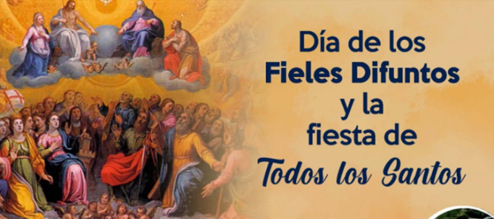
Evangelio
1 y 2-noviembre-2025

Todos los santos
y Fieles difuntos


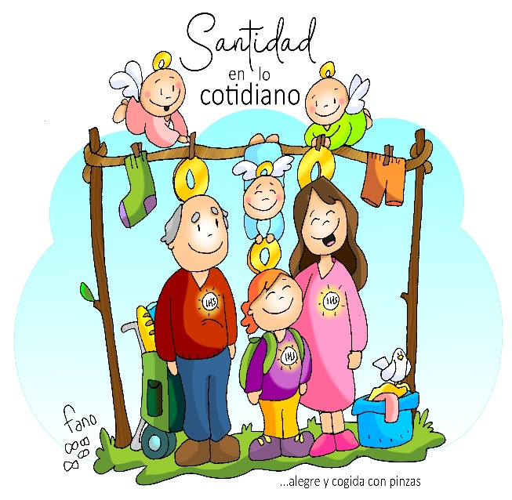

Agradecido a los que ya no están,
quiero ser santo en lo cotidiano
con una llave para la eternidad






1 de noviembre: TODOS LOS SANTOS

Apocalipsis 7,2-4.9-14: Vi una muchedumbre inmensa, que nadie podría contar, de todas las naciones, razas, pueblos y lenguas.
Salmo 23: Ésta es la generación que busca tu rostro, Señor.

Juan 3,1-3: Veremos a Dios tal cual es.

Lectura del santo evangelio según san Mateo 5,1-12a: Alegraos y regocijaos, porque vuestra recompensa será grande en el cielo.
Narrador: En aquel tiempo, al ver Jesús el gentío, subió al monte, se sentó, y se acercaron sus discípulos; y abriendo su boca, les enseñaba diciéndoles:
Jesús: -“Bienaventurados los pobres en el espíritu, porque de ellos es el Reino de los cielos. Bienaventurados los mansos, porque ellos heredarán la tierra. Bienaventurados los que lloran, porque ellos serán consolados. Bienaventurados los que tienen hambre y sed de la justicia, porque ellos quedarán saciados. Bienaventurados los misericordiosos, porque ellos alcanzarán misericordia. Bienaventurados los limpios de corazón, porque ellos verán a Dios. Bienaventurados los que trabajan por la paz, porque ellos serán llamados hijos de Dios. Bienaventurados los perseguidos por causa de la justicia, porque de ellos es el reino de los cielos. Bienaventurados vosotros cuando os insulten y os persigan y os calumnien de cualquier modo por mi causa. Alegraos y regocijaos, porque vuestra recompensa será grande en el cielo”. Palabra del Señor.
SER SANTOS EN LO COTIDIANO
CON UNA SANTIDAD ALEGRE Y COGIDA POR PINZAS
Hoy es fiesta, la fiesta de TODOS LOS SANTOS: de los que conocemos porque son más famosos y salen en el calendario; pero también la fiesta de esos otros, santos, anónimos, pero no menos importantes.
Es un día para felicitar a todos los bienaventurados, todos los santos que nos precedieron y que disfrutan ahora con Dios en el cielo… y agradecer su ejemplo.
Pero es una LLAMADA de Jesús para que todos vivamos la vocación de ser santos, es decir, como “hijos de Dios”. ¿Cómo?, viviendo las bienaventuranzas: confiando siempre en Dios, siendo justos, trabajando por un mundo solidario y en paz, compartiendo, sufriendo con los que lloran… “Ellos verán a Dios”.
Cuantos ejemplos recordamos de personas que han vivido o viven así. Hoy les recordamos y damos gracias por ellos. Son santos con sobresaliente.
Pero tenemos también un RETO: vivir en nuestra vida cotidiana de manera alegre, amando, tendiendo la mano, en el estudio, el trabajo, la diversión… Con todo, somos conscientes de que esa “santidad” está “cogida con pinzas” (dice Fano), porque fallamos mucho, estamos muy lejos de lograrlo.
Comentad la vida de algún santo, dad gracias por lo bueno de algún familiar vuestro que es o fue ejemplo en algo, pedid más fe y mejorad la vida cotidiana.

2 de noviembre: FIELES DIFUNTOS

Lamentaciones 3, 17-26: es bueno esperar en silencio la salvación del Señor.

Salmo 129: R. Desde lo hondo a ti grito, Señor.
Romanos: 6, 3-9: Andemos en una vida nueva.
Lectura del santo evangelio según san Juan 14, 1-6. En la casa de mi Padre hay muchas moradas.
Narrador: En aquel tiempo dijo Jesús a sus discípulos:
Jesús: -«No se turbe vuestro corazón, creed en Dios y creed también en mí. En la casa de mi Padre hay muchas moradas; si no os lo habría dicho, porque me voy a prepararos un lugar. Cuando vaya y os prepare un lugar, volveré y os llevaré conmigo, para que donde estoy yo estéis también vosotros. Y a donde yo voy, ya sabéis el camino».
Narrador: Tomás le dice:
Tomás: -«Señor, no sabemos a dónde vas, ¿cómo vamos a saber el camino?».
Narrador: Jesús le responde:
Jesús: -«Yo soy el camino, la verdad y la vida».
Palabra del Señor.
AGRADECEMOS A LOS QUE YA NO ESTÁN
Y BUSCAMOS LA LLAVE DE LA ETERNIDAD
Hoy es el día de FIELES DIFUNTOS.
Vamos al cementerio, ponemos flores a los antepasados, vamos a misa.
RE-COR-DAMOS, o sea, pasamos por el corazón, de nuevo, a esos familiares, amigos, vecinos que ya se nos han ido… Los echamos de menos, forman parte de nuestra vida.
Es un recuerdo AGRADECIDO… por lo que nos han dado: palabras, gestos, su ternura, los recuerdos imborrables… ¿En quién piensas ahora?
Es un recuerdo ORANTE… porque pedimos para ellos el descanso y la paz, que estén con Jesús en su casa felices tal como nos decía Jesús: “En la casa de mi Padre hay muchas moradas; me voy a prepararos un lugar y os llevaré conmigo, para que donde estoy yo estéis también vosotros”. No nos conformamos con llevarles las flores que nos recuerdan los que nos seguimos queriendo. Rezamos por ellos porque Jesús murió por nosotros para salvarnos y que estemos con él en la gloria.
Pero es también un recuerdo EXIGENTE… Nos comprometemos a buscar las llaves que nos abre las puertas de la eternidad: la llave de la fe, la de la eucaristía, la del compromiso de amar al prójimo y de ir construyendo el Reino de Dios ya aquí: un Reino de amor, de vida, de justicia, de verdad y de paz.
Comentad alguna persona que han sido importante en vuestra familia y decid las razones, como los recordáis, por qué rezamos por ellos… Un día nos recordaran a nosotros por lo que hayamos hecho. ¿Qué llaves nos llevaremos?

